第 9 章 项目-房屋出租系统

9.1 房屋出租系统-需求

9.1. 1项目需求说明

实现基于文本界面的《房屋出租软件》。

能够实现对房屋信息的添加、修改和删除（用数组实现），并能够打印房屋明细表

9.2 房屋出租系统-界面

9.2. 1项目界面 - 主菜单

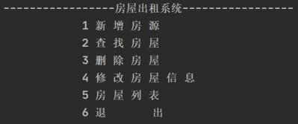

9.2.2项目界面- 新增房源

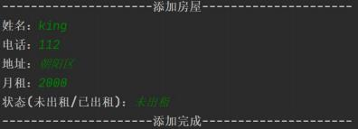

9.2.3项目界面- 查找房源

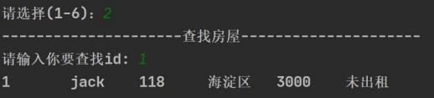

9.2.4项目界面- 删除房源

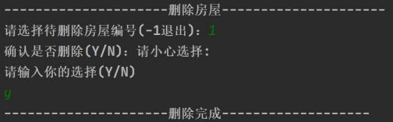

9.2.5项目界面- 修改房源

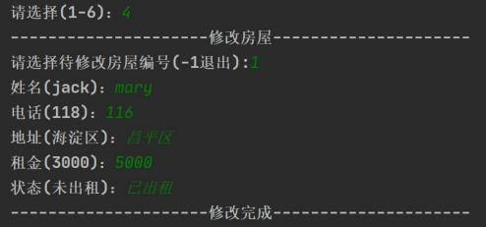

9.2.6项目界面- 房屋列表

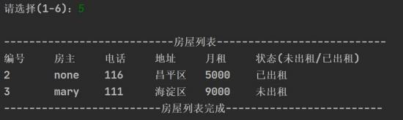

9.2.7项目界面- 退出系统

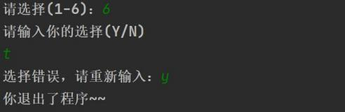

9.3 房屋出租系统-设计(!!)

项目设计-程序框架图 (分层模式=> 当软件比较复杂，需要模式管理)

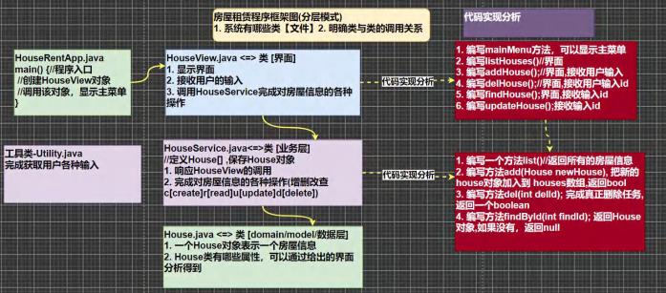

9.4 房屋出租系统-实现

9.4. 1准备工具类 Utility ，提高开发效率

在实际开发中，公司都会提供相应的工具类和开发库，可以提高开发效率，程序员也需要能够看懂别人写的代码，

并能够正确的调用。

1) 了解 Utility 类的使用

2) 测试 Utility 类

9.4.2项目功能实现-完成 House 类

编号 房主 电话 地址 月租 状态(未出租/已出租

9.4.3项目功能实现-显示主菜单和完成退出软件功能

老师说明：实现功能的三部曲 [明确完成功能->思路分析->代码实现]

✓ 功能说明:

用户打开软件， 可以看到主菜单，可以退出软件.

✓ 思路分析:

在 HouseView.java 中，编写一个方法 mainMenu,显示菜单.

✓ 代码实现：

9.4.4项目功能实现-完成显示房屋列表的功能

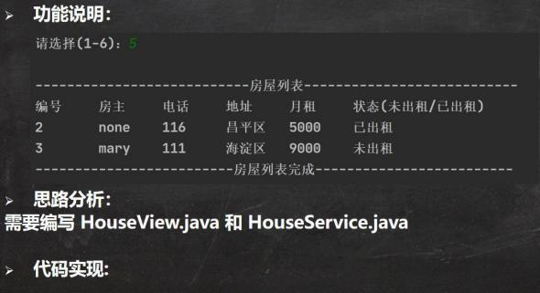

9.4.5项目功能实现-添加房屋信息的功能

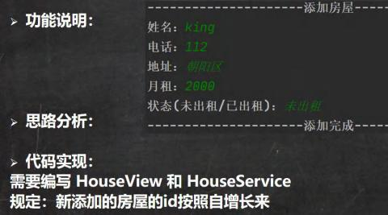

9.4.6项目功能实现-完成删除房屋信息的功能

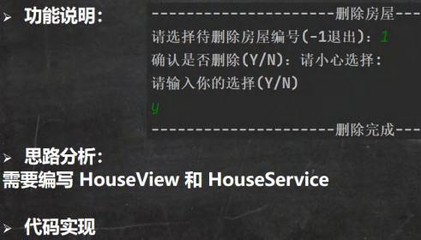

9.4.7项目功能实现-完善退出确认功能（课堂作业）

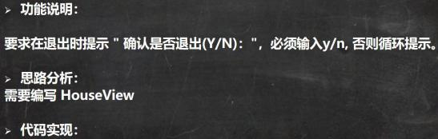

9.4.8项目功能实现-完成根据 id 查找房屋信息的功能（课后作业）

9.4.9项目功能实现-完成修改房屋信息的功能（课后作业）



